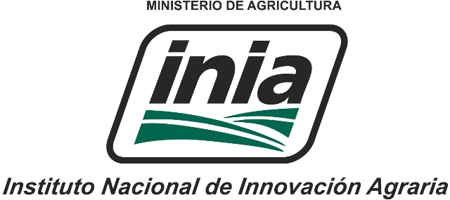

De acuerdo al cronograma de evaluación, en la presente Convocatoria CAS, solamente se publicará Resultados de Verificación Curricular y Resultado Final.

